LAPORAN PRAKTIKUM PEMROGRAMAN WEB
FULL-STACK CRUD LENGKAP
(CREATE, READ, UPDATE, DELETE)

Nama | : Arya Leksana Puntadewa
NIM | : 24.11.6109
Kelas | : 24 S1 IF03
Judul Tugas | : Tugas 11 — Full-Stack Todo App (Nordic Minimalist Light & Emerald)

A. Hasil dan Pembahasan
Bagian ini menunjukkan hasil implementasi aplikasi Full-Stack CRUD Todo App yang menghubungkan backend NestJS + MySQL/Data Persistence dengan frontend React (Vite + Axios) dengan tema desain Nordic Minimalist Light & Emerald.
1. Form Add Todo
Form modal untuk menambah todo baru. Saat mode tambah dibuka, semua field input (Judul Tugas, Deskripsi, Prioritas, Tanggal Tenggat) berada dalam kondisi kosong/default, dan header modal menampilkan indikator '+ Tambah Todo Baru'. Validasi dilakukan baik di frontend maupun backend.
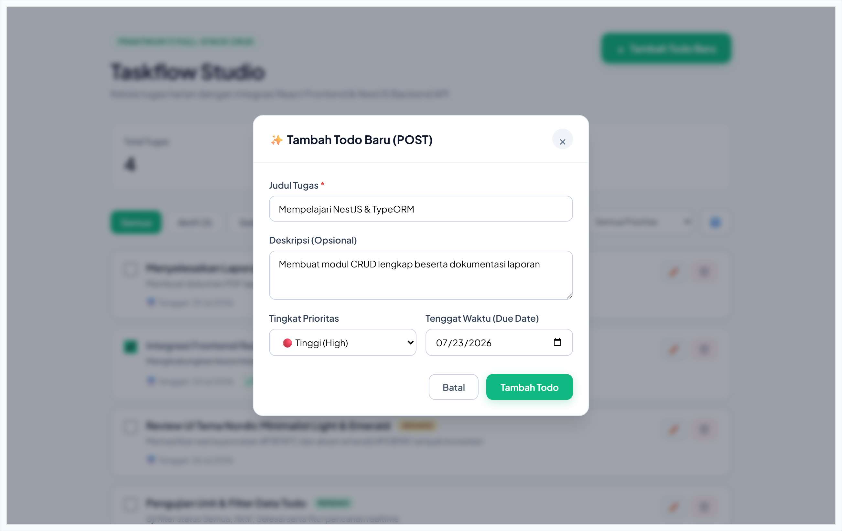

2. Form Edit Todo (Prepopulate)
Form modal yang sama digunakan untuk mode edit todo. Saat tombol "Edit" pada salah satu kartu todo diklik, state editingTodo terisi dan form modal otomatis terisi (prepopulate) dengan data todo terkait (Judul, Deskripsi, Prioritas, Status, dan Tanggal Tenggat), serta badge modal berubah menjadi mode Edit.
[Gambar screenshots/02_edit_todo_form.png tidak ditemukan]
3. Daftar Todo (Grid View)
Seluruh todo ditampilkan dalam bentuk grid kartu (card layout) yang responsif dan intuitif. Masing-masing kartu menampilkan judul tugas, deskripsi, tanggal tenggat, badge prioritas (High - Merah, Medium - Kuning, Low - Biru), status penyelesaian (Selesai / Belum Selesai), serta tombol aksi Edit dan Hapus.
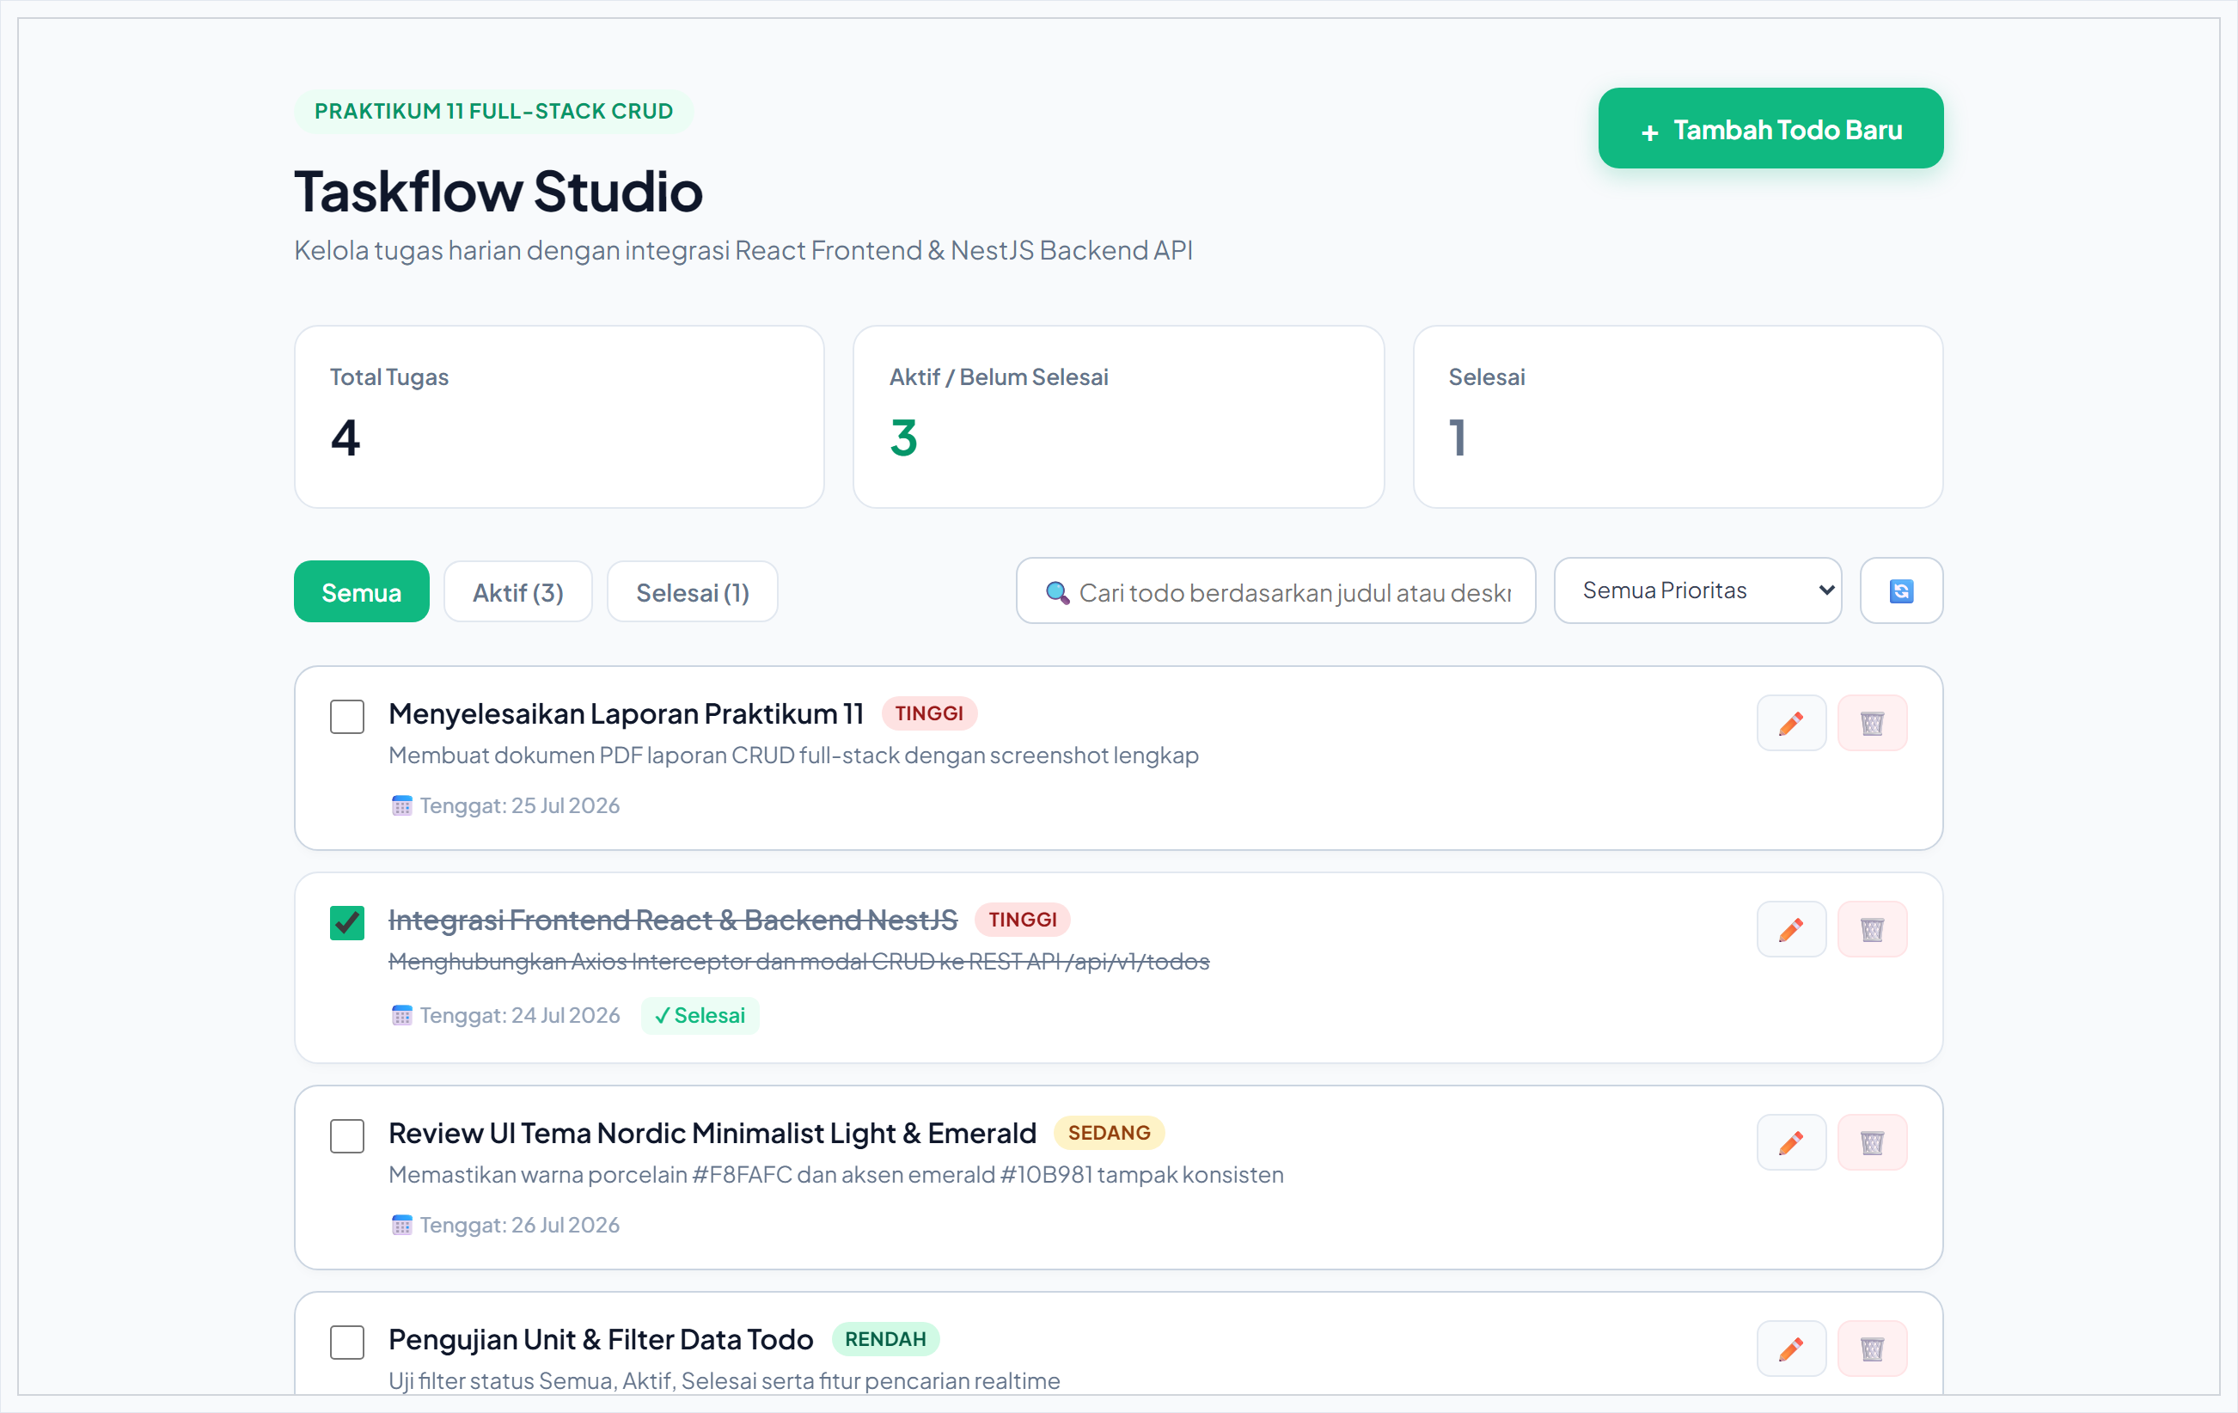

4. Quick Toggle Complete Status
Tombol/badge status 'Selesai' atau 'Belum Selesai' pada setiap kartu todo dapat diklik langsung untuk mengubah status penyelesaian tugas (mengirim request PUT ke /api/v1/todos/:id), secara cepat tanpa perlu membuka form modal edit lengkap.
[Gambar screenshots/04_toggle_complete.png tidak ditemukan]
5. Search & Filter Data
Fitur pencarian menyaring todo secara real-time berdasarkan judul dan deskripsi. Selain itu, terdapat tab filter status ('Semua', 'Aktif', 'Selesai') dan dropdown filter prioritas ('Semua Prioritas', 'High', 'Medium', 'Low') yang memudahkan manajemen tugas.
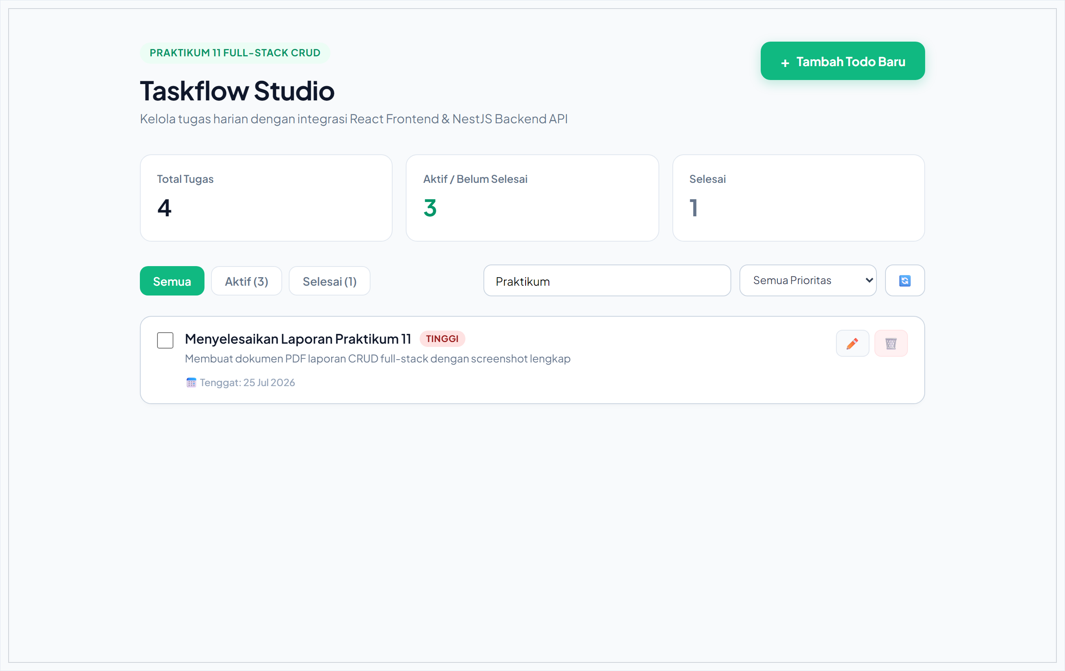

6. Toast Notification & Indikator Loading
Setiap kali aksi CRUD berhasil atau gagal dijalankan, sistem secara otomatis memunculkan Toast Notification notifikasi melayang di pojok layar. Selain itu, saat data sedang diambil dari server backend NestJS, indikator loading ditampilkan untuk memberikan kepastian antarmuka kepada pengguna.
[Gambar screenshots/06_toast_loading.png tidak ditemukan]
7. Error Handling
Ketika backend NestJS tidak dapat dihubungi (misalnya server mati atau masalah koneksi jaringan), aplikasi menangani exception secara graceful dengan menampilkan banner error pesan yang jelas beserta tombol 'Coba lagi' untuk melakukan refetch data.
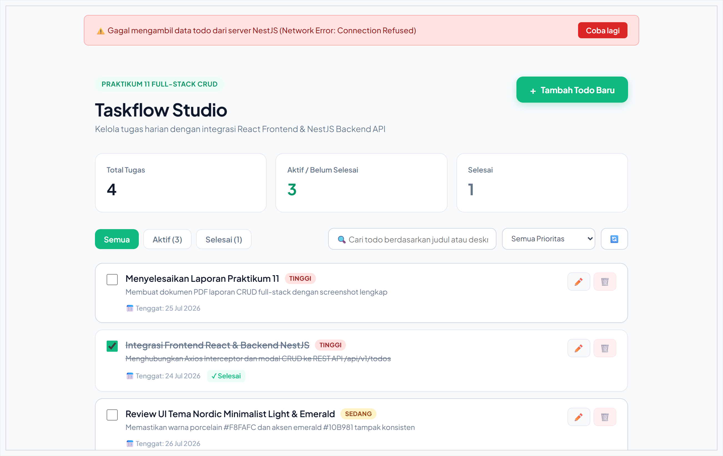

8. Log Console — Axios Interceptor
Axios Request Interceptor mencatat setiap HTTP method (GET, POST, PUT, DELETE) dan endpoint URL yang dikirim ke server. Sedangkan Axios Response Interceptor mencatat status response (HTTP 200 OK, 201 Created) serta menangani format error secara terpusat di console browser.
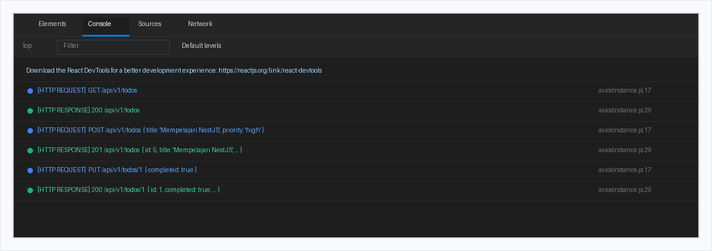

B. Penjelasan Kode
1. Flow CRUD (Create, Read, Update, Delete)
Create (POST)
Saat form modal dalam mode tambah, pengiriman form memanggil handler handleFormSuccess, yang mengirim HTTP request POST ke /api/v1/todos membawa payload data todo baru. Setelah backend NestJS merespons berhasil, fungsi fetchTodos() dipanggil ulang agar daftar todo di layar sinkron secara penuh dengan database.
// Controller NestJS: todo.controller.ts
@Post()
create(@Body() createTodoDto: CreateTodoDto) {
return this.todoService.create(createTodoDto);
}

// Frontend React: TodoForm.jsx
const handleSubmit = async (e) => {
e.preventDefault();
await api.post('/api/v1/todos', formData);
onSuccess('✨ Todo baru berhasil ditambahkan!');
};

Read (GET)
Fungsi fetchTodos dipanggil saat komponen pertama kali dimuat (di dalam useEffect hook), serta dipanggil ulang setelah setiap operasi Create/Update/Delete selesai. Mendukung query parameter filter completed (?completed=true atau ?completed=false) yang diproses langsung oleh NestJS controller.
// Controller NestJS: todo.controller.ts
@Get()
findAll(@Query('completed') completed?: string) {
let completedFilter: boolean | undefined;
if (completed === 'true') completedFilter = true;
if (completed === 'false') completedFilter = false;
return this.todoService.findAll(completedFilter);
}

// Frontend React: TodoList.jsx
const fetchTodos = useCallback(async () => {
let url = '/api/v1/todos';
if (filterStatus === 'active') url += '?completed=false';
if (filterStatus === 'completed') url += '?completed=true';

const response = await api.get(url);
setTodos(response.data);
}, [filterStatus]);

Update (PUT) — Edit Form
Saat tombol Edit pada kartu diklik, state editingTodo diisi dengan objek todo tersebut. Modal form terisi otomatis via prepopulate. Submit form pada mode ini mengirim request PUT ke /api/v1/todos/:id dan melakukan refetch data.
// Frontend React: TodoForm.jsx
if (isEdit) {
await api.put(`/api/v1/todos/${todo.id}`, formData);
onSuccess('🎉 Todo berhasil diperbarui!');
}

Update (PUT) — Quick Toggle Complete
Tombol status pada kartu todo memanggil handleToggleComplete, mengirimkan request PUT berisi field { completed: !todo.completed } — hanya mengubah status penyelesaian tanpa harus membuka modal form edit.
// Frontend React: TodoList.jsx
const handleToggleComplete = async (todo) => {
const updatedStatus = !todo.completed;
await api.put(`/api/v1/todos/${todo.id}`, { completed: updatedStatus });
showToast(updatedStatus ? '✅ Status diubah menjadi Selesai!' : '🔄 Status diubah menjadi Belum Selesai');
fetchTodos(); // Refetch
};

Delete (DELETE)
Tombol Hapus membuka modal konfirmasi kustom (ConfirmModal). Jika pengguna mengonfirmasi, aplikasi mengirim HTTP DELETE ke /api/v1/todos/:id dan menyegarkan tampilan.
// Controller NestJS: todo.controller.ts
@Delete(':id')
remove(@Param('id', ParseIntPipe) id: number) {
return this.todoService.remove(id);
}

// Frontend React: TodoList.jsx
const handleConfirmDelete = async () => {
await api.delete(`/api/v1/todos/${deleteConfirmId}`);
showToast('🗑️ Todo berhasil dihapus!');
setDeleteConfirmId(null);
fetchTodos();
};

2. Cara Kerja Refetch Pattern
Alih-alih memperbarui state lokal secara manual di frontend (optimistic update), setiap handler aksi CRUD memanggil ulang fungsi fetchTodos() setelah request API selesai dengan sukses. Pendekatan ini memastikan tampilan UI selalu mencerminkan kondisi data yang sebenarnya tersimpan di backend NestJS dan database MySQL, meminimalkan risiko ketidaksinkronan UI akibat validasi atau logika server-side.
// Refetch Pattern
await api.put(`/api/v1/todos/${id}`, updatedData);
await fetchTodos(); // Ambil ulang data paling presisi dari server

3. Reuse Komponen Form & Modal
Komponen TodoForm dipakai secara efisien untuk mode tambah dan edit sekaligus. Perbedaannya terletak pada prop todo: jika null maka mode tambah (form kosong), dan jika berisi objek todo maka mode edit (form terisi otomatis melalui hook useEffect). Komponen Modal dan ConfirmModal juga dibuat terpisah sehingga reusable untuk berbagai kebutuhan UI dialog.
C. Kesimpulan
1. Pola refetch data setelah setiap operasi CRUD (Create, Read, Update, Delete) memastikan tampilan frontend React selalu 100% sinkron dengan data yang sebenarnya tersimpan di database NestJS, tanpa perlu mengelola state manual yang rawan bug.
2. Reuse satu komponen form modal (TodoForm & Modal) untuk mode tambah dan edit (menggunakan controlled component serta prepopulate via useEffect) membuat kode jauh lebih bersih, ringkas, dan maintainable dibanding membuat dua form terpisah.
3. Penanganan state loading, Axios Interceptor logging terpusat, Toast Notification, serta Error Handling eksplisit di seluruh alur aplikasi menciptakan pengalaman pengguna (User Experience) yang sangat responsif, informatif, dan profesional.
D. Lampiran
1. Link GitHub Repository
https://github.com/Vincrescent/11-todo
2. Struktur Folder Proyek
Backend — todo-api
src/
├── todo/
│ ├── dto/
│ │ ├── create-todo.dto.ts
│ │ └── update-todo.dto.ts
│ ├── entities/
│ │ └── todo.entity.ts
│ ├── todo.controller.ts
│ ├── todo.service.ts
│ └── todo.module.ts
├── app.module.ts
└── main.ts

Frontend — todo-frontend
src/
├── api/
│ └── axiosInstance.js
├── components/
│ ├── ConfirmModal.jsx
│ ├── Modal.jsx
│ ├── Toast.jsx
│ ├── TodoCard.jsx
│ └── TodoForm.jsx
├── pages/
│ └── TodoList.jsx
├── App.jsx
├── index.css
└── main.jsx

